Střední průmyslová škola a Vyšší odborná škola, Liberec, příspěvková organizace

Tiskárna z Pichtova psacího stroje

Maturitní práce

Autor **Jakub Michalenko**

Obor **Elektrotechnika**

Vedoucí práce **Ing. David Krčmařík, Ph.D.**

Školní rok **2023/2024**

Počet stran **2**

Počet slov **1116**



Anotace

Práce se zabývá vytvořením nástavby na Pichtův psací stroj, který z něj udělá tiskárnu. Tato nástavba manipuluje s psacím strojem jako člověk, čímž dochází k tisku. Práce obsahuje konstrukční část, slaboproudou část a program. Cílem je zpřístupnit nevidomým lidem, kteří již velmi pravděpodobně vlastní Pichtův psací stroj, tisk v Braillově písmě.

Summary

This work deals with making of addon for Picht’s typewriter, which changes it to printer. This addon works with typewriter like a human, and by that it creates the print. This work contains construction part, weak-current part and a program. The objective is to make Braille printing more accessible to blind people, who by high chance already own Picht’s typewriter.

Čestné prohlášení

Prohlašuji, že jsem předkládanou maturitní práci vypracoval sám a uvedl jsem veškerou použitou literaturu a bibliografické citace.

V Liberci dne

Jakub Michalenko

Obsah

Úvod 1

1 Seznámení s Braillovým psacím strojem 2

1.1 Historie Braillova psacího stroje 2

1.2 Konstrukce Pichtova psacího stroje 2

1.2.1 Části Pichtova psacího stroju operované nástavbou 3

2 DC motor 4

2.1 Stavba stejnosměrného motoru 4

2.2 Princip činnosti stejnosměrného motoru 5

2.3 Typy stejnosměrných motorů 6

2.3.1 Kartáčový stejnosměrný elektromotor 6

2.3.2 Bezkartáčový stejnosměrný elektromotor 7

2.4 Buzení stejnosměrných motorů 8

2.4.1 Cizí buzení 9

2.4.2 Sériové buzení 10

2.4.3 Derivační zapojení buzení 10

2.4.4 Kompaundní zapojení buzení 11

3 Krokový motor 13

3.1 Princip činnosti krokového motoru 13

3.2 Parametry krokového motoru 15

3.3 Řízení krokového motoru 15

4 Lineární Solenoidy 17

4.1 Konstrukce Lineárních Solenoidů 17

4.2 Druhy lineárních solenoidů 17

4.2.1 Push Pull Solenoidy 17

4.2.2 Proporcionální Solenoidy 18

4.2.3 Super Stroke Solenoidy 18

4.2.4 Latching Solenoidy 18

4.3 Parametry lineárních solenoidů 19

5 Mikrokontroléry 20

5.1 Stavba MCU 21

5.2 Architektura MCU 22

5.2.1 Von Neumannova architektura 22

5.2.2 Harvardská architektura 23

5.3 Instrukční sety mikrokontrolérů 23

5.3.1 CISC 24

5.3.2 RISC 26

5.4 Základní struktura MCU 27

5.4.1 Vstupně/výstupní rozhraní 27

5.4.2 Periferie 28

6 Návrh konstrukce a hardwaru nástavby 29

6.1 Operace klávesnice 29

6.1.1 Konstrukce 29

6.1.2 Hardware 31

6.2 Posuv papíru po vertikální ose 32

6.2.1 Konstrukce 33

6.2.2 Hardware 34

6.3 Posuv papíru po horizontální ose 36

6.3.1 Konstrukce 36

6.3.2 Hardware 39

7 Software 42

7.1 Program pro arduino 42

Závěr 44

Seznam zkratek a odborných výrazů 45

Seznam obrázků 46

Použité zdroje 48

A. Seznam přiložených souborů I

Úvod

Práce se zabývá nástavbou na Pichtův psací stroj, která ho promění v tiskárnu. K tomuto tématu jsem se dostal přes svého nevidomého bratra. Problémem Braillských tiskáren je jejich vysoká cena, tak jsem vytvořil tuto nástavbu, která je oproti Braillské tiskárně mnohem méně finančně nákladná. Nástavba je vytvořena pro Pichtův psací stroj Tatrapoint Adaptive, ale je možné ji použít i na dalších modelech Tatrapoint.

Teoretická část se zabývá mikrokontrolery, především mikrokontrolerem ATmega328P, krokovými motory a jejich ovládáním, DC motory, push solenoidy a unipolárními tranzistory.

Praktická část obsahuje konstrukční řešení mé nástavby, slaboproudou část a kód pro Arduino Uno, který to vše ovládá.

Když jsem se jednou o tomto nápadu bavil s šéfem firmy NOVOTNÝ AUTOMATION s.r.o., tak se mě zeptal, zda bych nechtěl tento projekt vypracovat pro něj, a já tu nabídku přijal.

# Seznámení s Braillovým psacím strojem

Brailluv psací stroj neboli Pichtův psací stroj je mechanické zařízení pro zápis Braillova písma na papír určený pro nevidomé.

## Historie Braillova psacího stroje

První psací stroj pro nevidomé byl vynalezl v roce 1892 Frank Haven Hall, který pracoval ve škole pro nevidomé v Illinois. Tento vynález nechránil patentem, jelikož na něm nechtěl vydělat. (1)

V roce 1901 si zaregistroval svůj patent Oskar Picht, podle které se občas v česku používá název „pichtův psací stroj“. Oskar Picht je v Evropě často označován za prvního vynálezce psacího stroje pro nevidomé. (1)

## Konstrukce Pichtova psacího stroje

Konstrukce Pichtova psacího stroje je podobná konstrukci klasického psacího stroje. Skládá se z klávesnice, mechanické části na vytlačení důlků do papíru, válec na posouvání papíru na další řádek a posuvný vozík na horizontální posun papíru. Oproti klasickému psacímu stroji ale klávesnice obsahuje pouze 7 kláves, 6 kláves tvoří šestibod Braillova písma, jejichž kombinací se píšou písmena a sedmá klávesa je mezerník.

Horizontálně se posuvný vozík posouvá automaticky po úderu na jakoukoliv klávesu, což zajišťuje buben se strunou, který obsahuje pružinu a automaticky se namotává. Pro návrat na předchozí znak obsahuje psací stroj ještě jedu páčku.

Z těchto částí se ale operují pouze klávesnice a horizontální a vertikální posun papíru. Tím pádem nemusím nijak operovat mechanismus na vytlačení důlků do papíru, jelikož to je přímo mechanicky propojené s klávesnicí.

Obrázek Pichtův psací stroj - Tatrapoint Adaptive

### Části Pichtova psacího stroju operované nástavbou

1. klávesnice
2. vertikální posun papíru
3. horizontální posun papíru

# Braillovo písmo

Braillovo písmo je speciální druh písma vytvořený pro nevidomé. Oproti ostatním druhům písma se nejedná o písmo čitelné pomocí zraku, tudíž nic nenanáší barvu na papír, ale o vytlačené důlky do papíru, které člověk čte pomocí hmatu.

Písmo je pojmenováno podle francouzského učitele Louise Brailla, který v dětství přišel o zrak. Písmo vytvořil v patnácti letech úpravou francouzského vojenského systému umožňujícího čtení za tmy. (2)

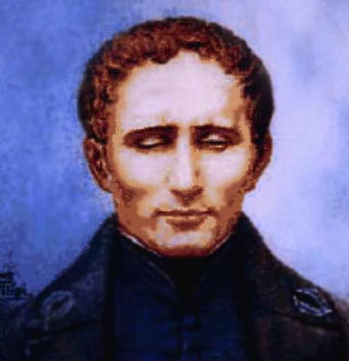

Obrázek Louis Braille

## Stavba písma

Braillovo písmo je tvořeno šesti body ve dvou sloupcích po třech. Na jednotlivé body se odkazuje čísly od 1 do 6, kde 1 je v levém horním rohu písmena a přičítá se ve sloupci směrem dolů do 3, v pravém horním rohu je 4 a přičítá se zase směrem dolů do 6.

Obrázek číslování Braillova písma

Písmeno se skládá z kombinace důlků a vynechaných bodů, tím pádem je možné s mezerou zakódovat 64 znaků (62). Těchto 64 znaků pokrývá celou abecedu a některé speciální znaky jako interpunkce. Čísla se píší jako prvních 10 znaků abecedy předznamenaných speciálním znakem, to samé platí pro velká písmena, která jsou předznamenána pouze bodem 6. Každý jazyk má vlastní zakódování abecedy.

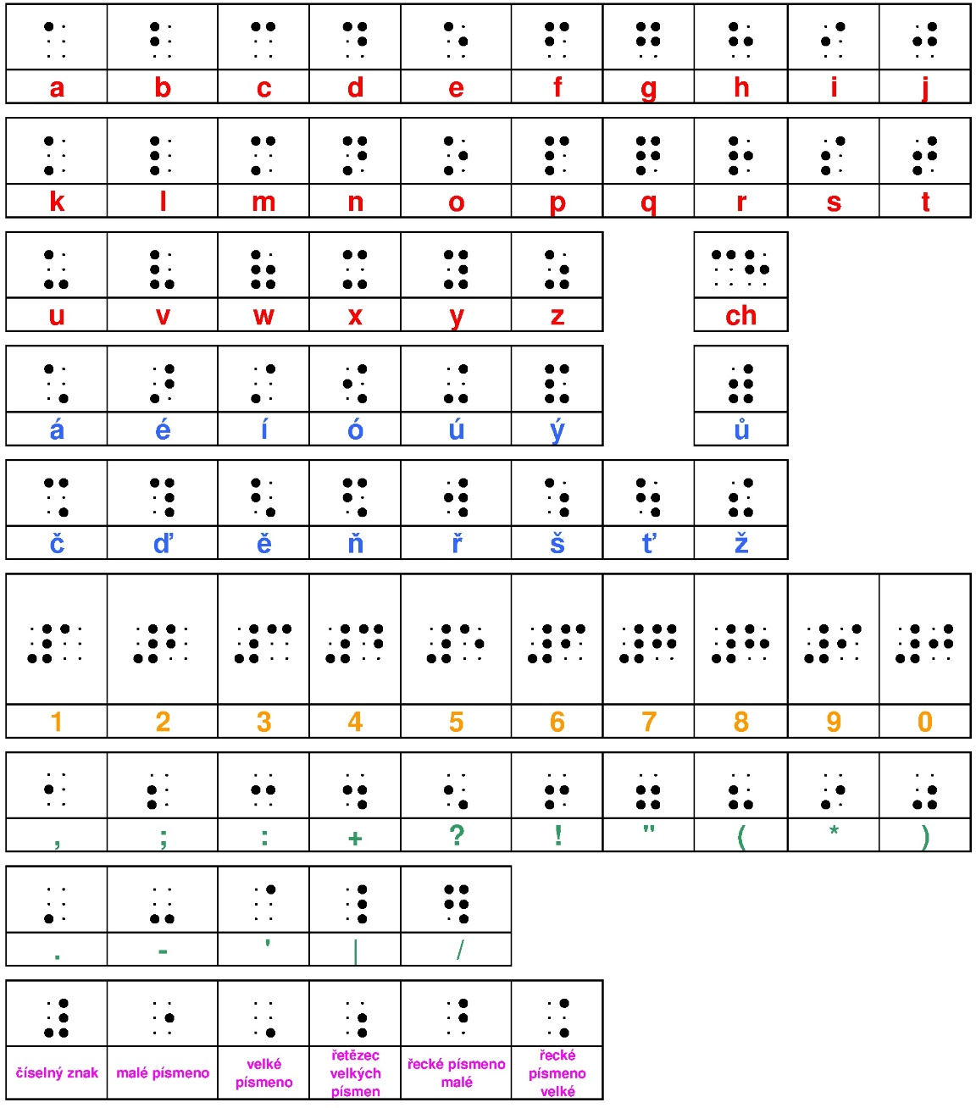

Obrázek česká Braillská abeceda

# DC motor

Stejnosměrný (DC) motor je v elektrotechnice točivý elektrický stroj na stejnosměrný proud, s vnitřní komutací cívek v rotoru. Může pracovat v režimu elektromotor nebo generátor (dynamo). Princip stejnosměrného motoru objevil v roce 1873 Zénobe Gramme. Stejnosměrné motory se dělí do více skupin, na kartáčové a bezkartáčové a dále podle typu buzení, na motory s cizím buzením, motory se sériovým buzením a derivační motory. (3)

Malé stejnosměrné motory jsou požívány v hračkách a pohonech spotřebičů. Díky jejich rozšíření jsou cenově velmi přístupné, je jich velké množství a dělají se ve všech možných rozměrech a s různými parametry. Díky tomu jsou velmi používané nejen v profesionálních strojích ale využívají je i kutilové. Někdy se prodávají s přimontovanou převodovkou pro dosažení větších otáček nebo většího kroutícího momentu.

## Stavba stejnosměrného motoru

Stejnosměrný motor má čtyři hlavní díly, společný magnetický obvod statoru a rotoru, buzení magnetického toku statoru, komutátor s kartáči a rotor. Napájení rotoru je realizováno přes sběrací kartáče na komutátoru, který přepíná vinutí rotoru. Na statoru je budicí vinutí, které vytváří magnetický tok. Budicí vinutí je nahrazováno u nových konstrukcí permanentním magnetem. Změnou velikosti budicího proudu nebo napájecího napětí kotvy je možno řídit rychlosti otáčení (ot/min). Změnou směru jen budicího proudu nebo jen napětím kotvy docílíme změnu směru otáčení kotvy. (3)

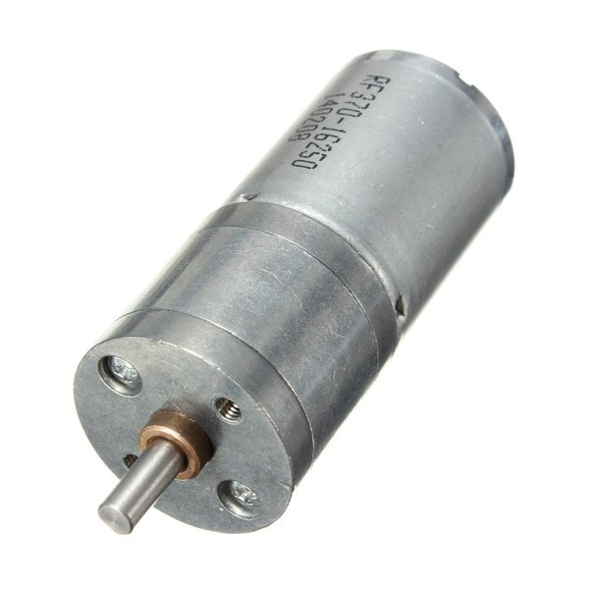

Obrázek příklad DC motoru s převodovkou na kroutící moment

Obrázek stavba stejnosměrného motoru

## Princip činnosti stejnosměrného motoru

Stejnosměrný motor se skládá z rotoru (upevněn na hřídeli) a statoru (pevná část elektromotoru). Rotor je vždy elektromagnet, stator může být buď elektromagnet nebo permanentní magnet. Kotvou je označován elektromagnet, na kterém dochází k přepólování napájení jeho vinutí (buď pomocí komutátoru nebo řídícím elektronickým obvodem). Kotva může být na statoru i na rotoru (podle konstrukce motoru). (3)

Magnetický tok budicího vinutí a kotvy na sebe silově působí. Stejné póly se odpuzují a opačné přitahují. Tím vzniká točivý moment. Pokud by při pootočení nedošlo k přepnutí vinutí kotvy (komutaci), došlo by k zastavení. Vektory spřaženého magnetického toku by nevyvozovaly vzájemné silové účinky (magnetická pole by byla orientována ve stejném směru). Pro zachování dosavadního směru otáčení je kotva přepólována tak, aby se rotor snažil pootočit směrem do další neutrální polohy, ale mezi tím dojde opět k další komutaci části vinutí kotvy. Pro plynulejší pohyb má kotva tři a více vinutí. Změnu směru otáčení motoru nebo polarity výstupního napětí dynama je možno uskutečnit reverzací (přepólováním) jen kotvy, nebo jen buzení. Pro rychlou reverzaci motoru je obvykle reverzována kotva, která má mnohem menší časovou konstantu než budicí obvod. (3)

Protékající proud v součinnosti s magnetickým polem vytváří sílu podle vztahu $F=B*I*l$, která otáčí rotorem.

## Typy stejnosměrných motorů

Základní typy DC elektromotorů jsou kartáčové a bezkartáčové DC elektromotory, dále se dělí podle způsobu buzení.

### Kartáčový stejnosměrný elektromotor

Kartáčový motor má na hřídeli rotor a zároveň kotvu, v jejichž drážkách je vloženo vinutí rotoru připojené na komutátor. Komutátor je soustava vzájemně elektricky oddělených vodivých kovových lamel upevněných na hřídeli rotoru. Na komutátor přiléhají uhlíky (kartáče), kterými je přiveden do rotoru elektrický proud. Komutátor s uhlíky zajišťují komutaci vinutí – přepínání částí vinutí rotoru. Během provozu dochází k opotřebovávání uhlíků otěrem o lamely a jiskřením při přepínání napájení pro jednotlivé části vinutí. Komutátor je nejporuchovější součástí stejnosměrného kartáčového motoru a vyžaduje pravidelnou údržbu. Napětí a proud procházející vinutím rotoru je vždy stejnosměrný, pokud je střídavý jedná se o univerzální motor. (3)

Stator kartáčového motoru obsahuje budicí obvod, který je tvořen permanentními magnety nebo cívkami budicího vinutí. (3)

Vektor magnetického toku buzení (statoru) je pootočen o 90°elektrických vůči vektoru magnetického toku kotvy. Oba magnetické toky jsou spřaženy ve společném magnetickém obvodu. Tím dochází k silovému působení mezi magnetickými toky cívek a vzájemným silovým působením vzniká [kroutící moment](https://cs.wikipedia.org/wiki/To%C4%8Div%C3%BD_moment). (3)

Změna rychlosti otáčení a kroutícího momentu je prováděna změnou velikosti přivedeného elektrického napětí na kotvu a změnou budicího proudu. (3)

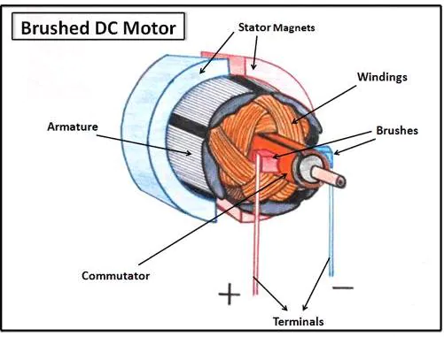

Obrázek stavba kartáčového stejnosměrného motoru

### Bezkartáčový stejnosměrný elektromotor

Bezkartáčový motor má rotor tvořen permanentními magnety, a proto nepotřebuje na rotor přivádět elektrický proud. Vinutí cívek statoru je zapínáno řídicí elektronikou tak, aby byl neustále vyvoláván točivý moment na rotoru, což znamená, že stejnosměrné napájení je elektronickou řídicí jednotkou měněno na střídavý proud. Řídící jednotka musí sledovat pozici rotoru, například pomocí Hallových sond, aby správně přepojovala vinutí statoru. Změna otáček je prováděna změnou frekvence přepínání cívek ve statoru. Řídicí jednotka může regulovat napětí a proud do cívek statoru, čímž může ovlivňovat rychlost otáčení a točivý moment. Tím, že není použit komutátor, je bezkartáčový motor nenáročný na údržbu. Jsou označovány někdy jako BLDC. Příkladem bezkartáčového motoru je motor ventilátoru chlazení PC. (3)

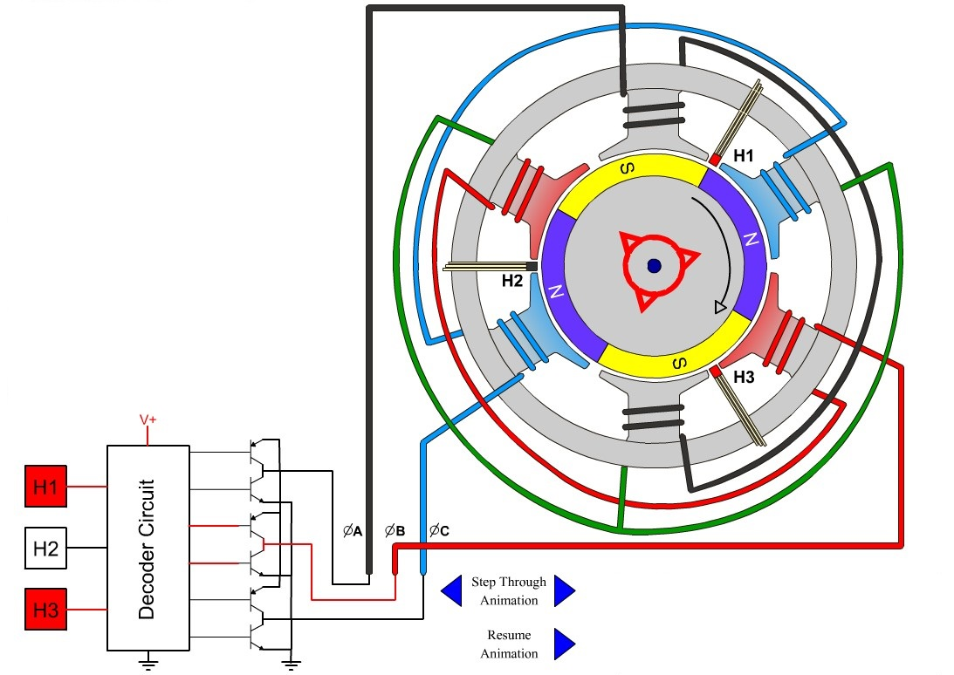

Obrázek diagram BLDC motoru s ovládáním

## Buzení stejnosměrných motorů

První komutátorové motory měly výhradně statorové budicí vinutí. U nových konstrukcí bývá nahrazováno permanentním magnetem. Odbuzením (snížením budicího proudu) vinutí statoru umožňuje u komutátorového motoru zvýšení rychlosti otáčení. Současně klesá krouticí moment. (3)

Komutátorové motory používají čtyři typy elektrického propojení buzení a kotvy: sériové, derivační (paralelní) a kompaundní (kombinace obou) a cizí buzení. Každý má jinou charakteristiku točivého momentu k otáčkám motoru pro různé zátěže a rozdílné výstupní charakteristiky dynam. (3)

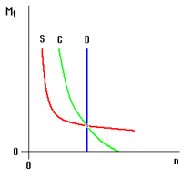

Obrázek Charakteristiky buzení stejnosměrných motorů

Na zobrazeném grafu jsou zobrazeny idealizované momentové charakteristiky motorů v závislosti na otáčkách [S] - sériový, [D] - derivační, [C] - kompaundní. Grafy platí jen v pracovní oblasti motorů. (3)

### Cizí buzení

Cize buzený motor má kotvu (rotor) i statorové buzení napájeny z různých nezávislých zdrojů, které mohou být řiditelné. Pro zavedení elektrodynamické brzdy (změnu směru práce ve IV. kvadrantu) stačí jednoduché zapojení obvodů. Tento motor nepotřebuje zeslabování budicího vinutí (buzení má vlastní regulaci). Využíval se po rozvoji výkonové elektroniky (pulzní měniče). (3)

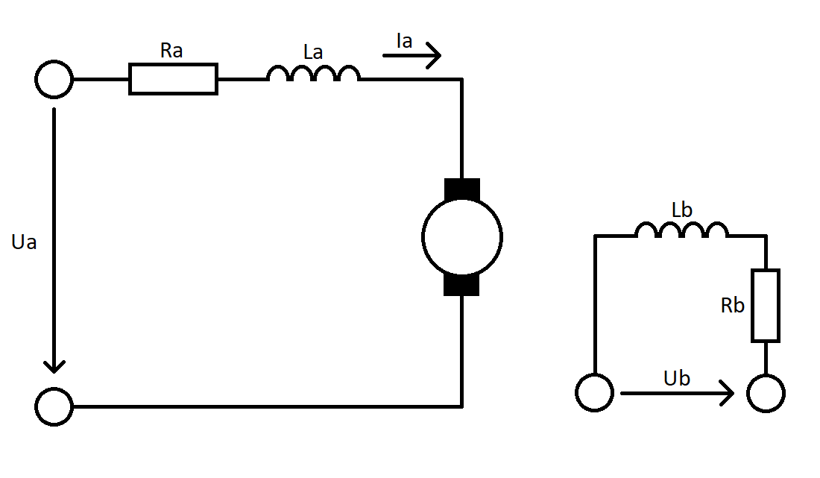

Obrázek zapojení stejnosměrného motoru s cizím buzením

### Sériové buzení

Statorové budicí vinutí je spojeno do série s vinutím rotoru. Dopravní prostředky závislé i nezávislé trakce (vlaky, metro, tramvaje,...) vyžadují pohon motory s velký záběrovým momentem. Tomu nejlépe vyhovoval motor se sériovým buzením. Mluvíme o sériovém elektromotoru. Točivý moment motoru je nepřímo úměrný otáčkám. Při nulových otáčkách dosahuje motor maximálních hodnot kroutícího momentu. (3)

Motory se sériovým buzením nemají omezení rychlosti otáčení. Při běhu naprázdno se motor může roztočit do vysokých otáček, kdy hrozí mechanické roztržení rotoru s možným zraněním obsluhy. (3)

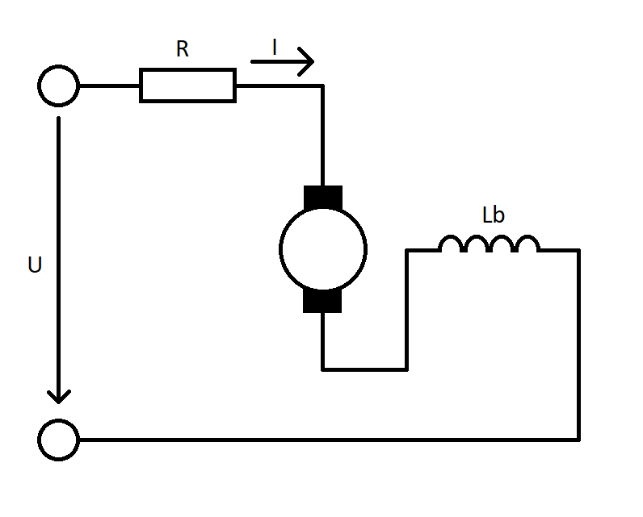

Obrázek zapojení stejnosměrného motoru se sériovým buzením

### Derivační zapojení buzení

Derivační motor je komutátorový motor, jehož budicí vinutí i kotva je napájeno ze společného zdroje (zapojeno paralelně). Jedná se v podstatě o obdobu cize buzeného motoru. Otáčky v motoru v pracovní oblasti jsou málo závislé na zátěži motoru. Derivační motor je využíván u poháněných zařízení s požadavkem malých změn otáček. Proud statoru i buzení je možno samostatně regulovat. Derivační motor přechází samočinně z motorického režimu do režimu generátoru (z I. do II. kvadrantu) a zpět v závislosti na mechanické charakteristice poháněného zařízení. (3)

Derivační motor se může při přerušení budicího obvodu přetočit, hrozí mechanické poškození rotoru až zranění obsluhy. (3)

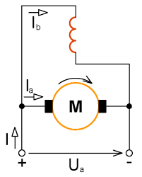

Obrázek zapojení derivačního motoru

Zapojení motoru umožňuje samostatnou regulaci a smyslu proudu ve statorovém budicím vinutí a vinutí rotoru (kotvy). Tím je možno měnit otáčkovou a momentovou charakteristiku motoru a dynama. Při pohonu z vnějšího zdroje výkonu přechází stejnosměrný motor samočinně z motorické do generátorické oblasti (pracuje jako dynamo). Motor je možno jen odbuzovat a omezovat proud kotvy. Momentová charakteristika je velmi podobná jako u motoru cize buzeného. Spouštění motoru: před zapnutím motoru musí být nastaven maximální budicí proud, tedy vařazen – zkratován rezistor Rb a zařazen celý odpor rezistoru RS. (3)

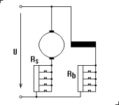

Obrázek zapojení derivačního motoru 2

### Kompaundní zapojení buzení

Kompaundní motor neboli elektromotor se smíšeným buzením má sériové i paralelní budicí vinutí, jejichž magnetické toky působí buď souhlasně, nebo proti sobě. Podle toho, která část budicího vinutí (sériová nebo derivační) má převládající vliv na budicí tok, se mění pracovní charakteristiky kompaundního motoru. Výstupní charakteristiky jsou kompromisem derivačního a sériového motoru. Působí-li obě vinutí stejným směrem, má motor větší záběrný moment než motor s paralelním buzením a otáčky se nesnižují tolik jako u motoru se sériovým buzením. Působí-li sériové vinutí proti paralelnímu, udržuje motor otáčky při proměnném zatížení. Zvětší-li se zatížení, otáčky klesnou, sériovým vinutím prochází větší proud, buzení se zeslabí a otáčky se opět zvýší. (3)

Spouštění motoru: Před zapnutím motoru musí být nastaven maximální budicí proud, tedy vyřazen - zkratován rezistor Rb a zařazen celý odpor rezistoru Rs. Po vyřazení odporu v obvodu kotvy se snižuje buzení odporníkem v obvodu buzení. (3)

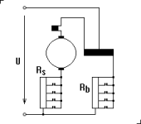

Obrázek zapojení kompaundního motoru

# Krokový motor

Krokový motor je elektrický motor, který se oproti ostatním elektrickým motorům otáčí po krocích. Každý krok je stejně velký, a tak se jedná o rotaci po minutách.

Využívá se díky jeho principu tam, kde je potřeba vysoká přesnost motoru, to jsou např.: 3D tiskárny, CNC stroje.

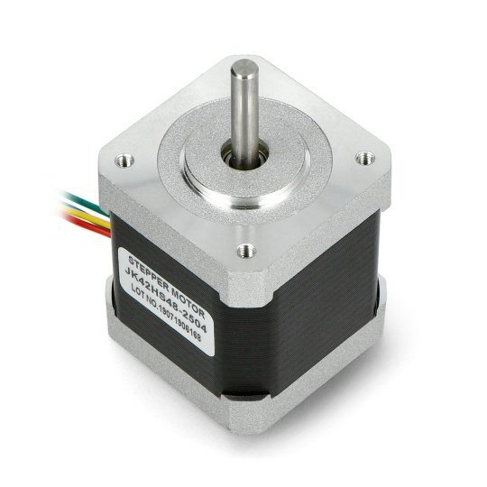

Obrázek krokový motor

## Princip činnosti krokového motoru

Krokové motory se skládají ze dvou vinutí, které jsou napájeny stejnosměrným proudem. Když je proud v jednom vinutí obrácen, hřídel rotoru se posune o jeden krok. Převrácením proudu v každém vinutí je poloha a rychlost motoru snadno a přesně řízena. (4)

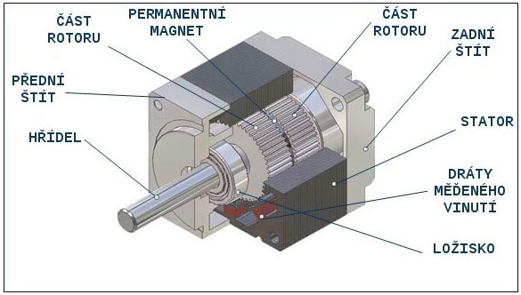

Obrázek stavba krokového motoru

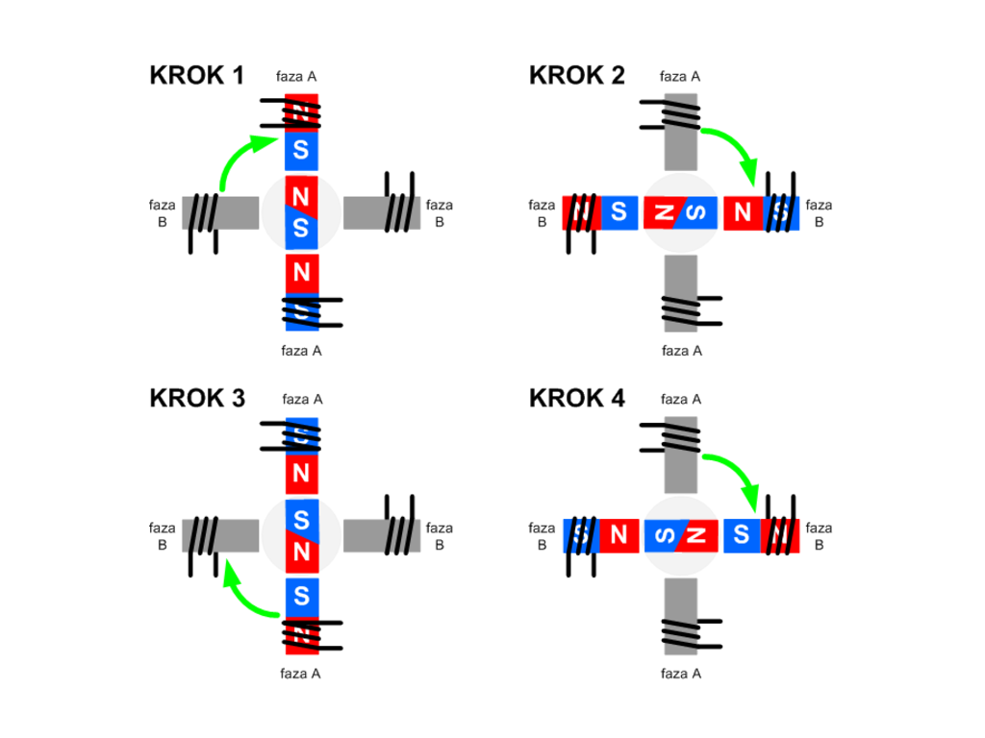

Obrázek princip činnosti krokového motoru

## Parametry krokového motoru

Krokové motory se vybírají podle jejich přídržného krouticího momentu a odpovídajícího jmenovitého proudu. Přídržný moment určuje maximální externí krouticí moment aplikovaný na motor (napájený jmenovitým proudem) ve statické poloze bez otáčení. V okamžiku, kdy se motor začne otáčet, se dostupný točivý moment často označuje jako moment zvratu, který udává mezní hodnotu momentu při stabilním a konstantním chodu motoru bez ztráty kroku. Velikost momentu zvratu je reprezentována hodnotami vynesenými na křivkách krouticího momentu v závislosti na otáčkách motoru. (4)

Úhel kroku je další parametr. Nejčastěji je to 1,8° na krok, jelikož konstrukce motoru má 200 zubů. Počet kroků se vypočítá takto: $n=\frac{360}{α}$ kde je n – počet kroků, α – úhel kroku. (4)

## Řízení krokového motoru

Krokové motory se řídí pomocí řídicích jednotek, které přepínají vinutí krokového motoru. Jsou k dispozici v široké škále napětí a proudů. Výkon motoru velmi závisí na proudu a napětí dodávaném řídicí jednotkou. Řídicí jednotka může operovat krokový motor ve třech režimech, a to full-step, half-step a microstep. (4)

Full-step se provede vždy, když se přepne napájené vinutí. (4)

Half-step se docílí spínací technikou, která střídavě aplikuje kladný, žádný a záporný proud na každé vinutí v patřičném sledu. (4)

Microstep je sofistikovanější forma řízení, která je nad rámec jednoduchého přepínání výkonu mezi vinutími fází a řídí množství proudu odesílaného do jednotlivých vinutí. Hlavní výhodou mikrokrokování je snížení amplitudy rezonance, ke které dochází, když motor pracuje na své vlastní frekvenci. Mikrokrokování umožňuje umístění hřídele na jiných místech než v místech poskytovaných full-step režimem a half-step režimem. (4)

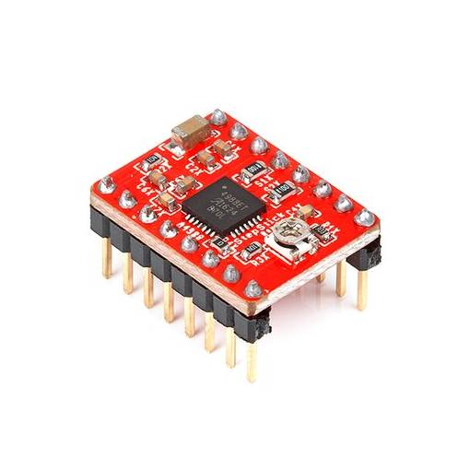

Obrázek řídicí jednotka A4988 pro krokové motory

# Lineární Solenoidy

lineární solenoidy jsou lineární elektrické stroje, nejčastěji používané tam, kde je potřeba velké rychlosti pohybu malé váhy po krátké až středně dlouhé dráze. Jsou často používané díky jejich jednoduchosti, spolehlivosti a velikosti. Jedná se o elektromagnet s pohyblivým jádrem.

## Konstrukce Lineárních Solenoidů

Konstrukce je velice jednoduchá, jelikož se jedná o cívku v pouzdře, s pohyblivým jádrem uprostřed. Jádro je podle potřeby opatřeno návratnou pružinou. Není tomu tak v aplikacích kde ovládaná část sama vrátí jádro, nebo pokud jádro přitáhne gravitace.

## Druhy lineárních solenoidů

1. Push Pull Solenoidy
   1. Tubulární Solenoidy
   2. Open Frame Solenoidy
2. Proporcionální Solenoidy
3. Super Stroke Solenoidy
4. Latching Solenoidy

### Push Pull Solenoidy

Push pull solenoid se dá díky jeho jednoduché konstrukci použít buď jako push solenoid, nebo jako pull solenoid, nebo obojí. Záleží pouze na orientaci instalace.

Navzdory tomu, že by se daly solenoidy používat zároveň jako push i jako pull, tak se často vyrábí s jádrem přizpůsobeným pouze k jednomu druhu pohybu.

#### Tubulární Solenoidy

Tubulární solenoidy jsou prakticky pouze push pull solenoidy s pouzdrem tvaru válce.

#### Open Frame Solenoidy

Open frame solenoidy jsou taktéž push pull solenoidy, ale jejich pouzdro je z dvou stran otevřený kvádr, tudíž cívka je izolovaná.

### Proporcionální Solenoidy

Proporcionální solenoidy jsou lineární solenoidy, jejichž síla je úměrná proudu. S přidáním pružiny se může proporcionální solenoid používat jako polohovací zařízení, kde je poloha úměrná proudu. (5)

### Super Stroke Solenoidy

Super stroke solenoidy jsou tubulární solenoidy, které mají větší délku zdvihu. Dají se zároveň používat jako proporcionální solenoidy. (6)

### Latching Solenoidy

Latching Solenoidy jsou solenoidy, u kterých k držení jádra v aktivní poloze není třeba napájení. K dosažení aktivní polohy stačí velmi krátký pulz, tím pádem jsou energeticky úspornější. K návratu je třeba také pulz opačné polarity. (7)

Hodí se do aplikací, kde je požadavek solenoidu, aby byl sepnutý po delší dobu, což u klasického lineárního solenoidu není možné, jelikož by se začal velmi rychle přehřívat. (7)

#### Princip Latching Solenoidu

Latching solenoid obsahuje oproti klasickému lineárnímu solenoidu také permanentní magnet vedle cívky. Ten drží pohyblivé jádro na místě, dokud se nepřipojí napájení cívky, která buď přitáhne jádro, nebo vynuluje magnetické působení permanentního magnetu a vnější jev vrátí jádro do původní polohy. To je možné zase buď pružinou anebo samotnou aplikací.

Na obr. 16 je vidět vlevo latching solenoid ve vysunuté poloze a vpravo v zasunuté.

A - pohyblivé jádro

B - pouzdro solenoidu

C - hřídel připevněná na pohyblivé jádro

D - uzavření pouzdra solenoidu

E – cívka

F - permanentní magnet.

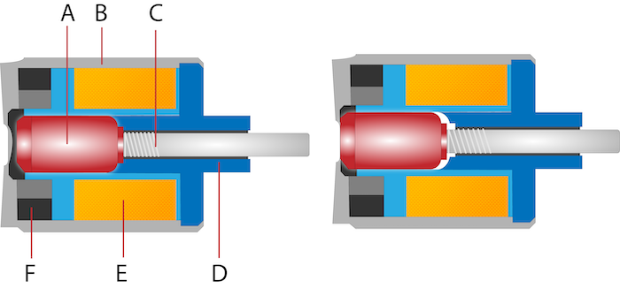

Obrázek princip latching solenoidu

## Parametry lineárních solenoidů

Hlavní parametry, podle kterých si uživatelé vybírají lineární solenoidy jsou délka zdvihu v milimetrech a zádržná síla v gramech nebo newtonech. Další parametry jsou napájecí napětí a proud.

Obrázek lineární push pull solenoid s pružinou

# Mikrokontroléry

Mikrokontroléry neboli MCU, jsou též označované jako jendočipové počítače, obsahují v jediném pouzdře všechny podstatné části mikropočítače. Vyznačují se velkou spolehlivostí a kompaktností, proto jsou určeny především pro jednoúčelové aplikace jako je řízení, regulace apod. Často jsou jednočipové počítače součástí vestavěných (embedded) systémů. (8)

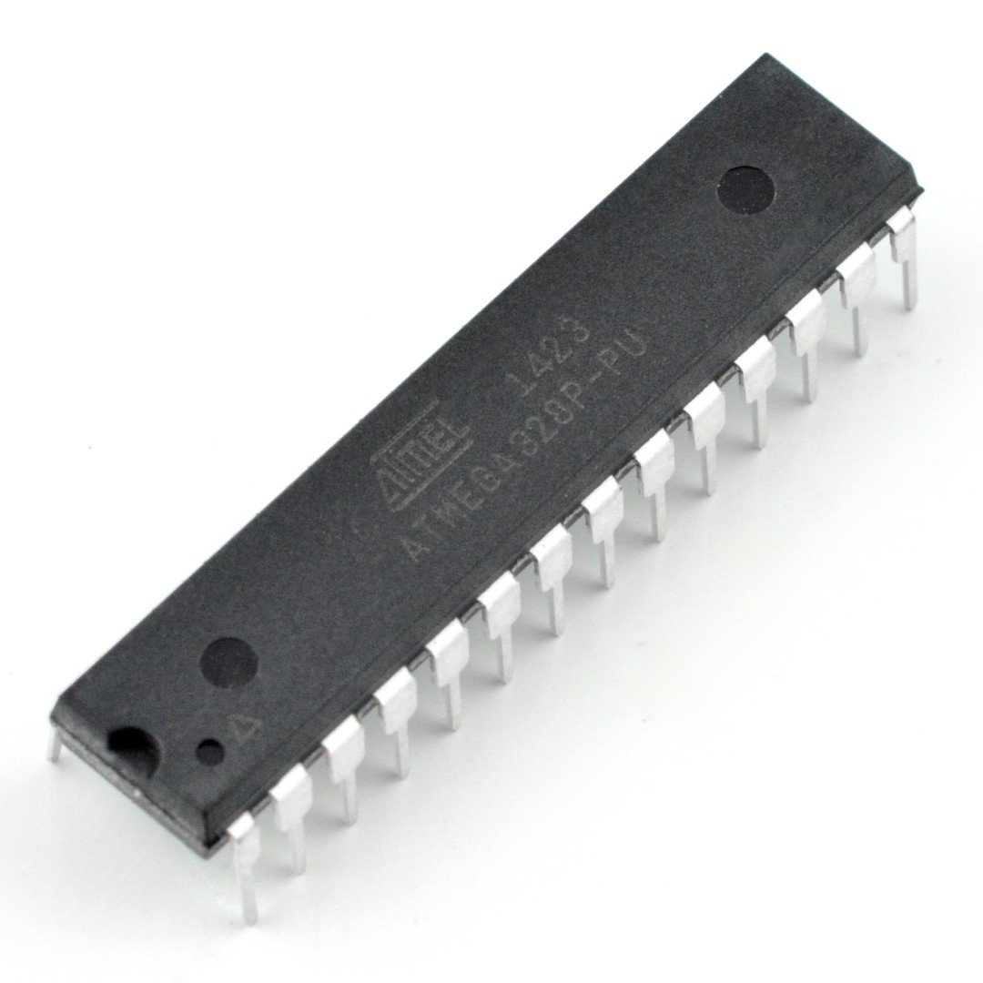

Obrázek Atmel ATMEGA328P-PU

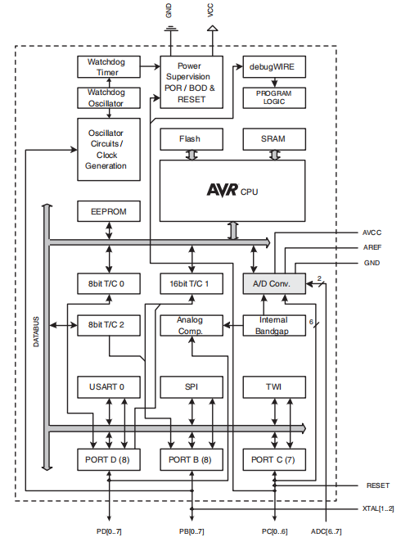

Obrázek blokové schéma jednočipu Atmel ATMEGA328P-PU

## Stavba MCU

Jednočipový počítač je integrovaný obvod, který v sobě zahrnuje zpravidla vše potřebné k tomu, aby mohl obsáhnout celou aplikaci, aniž by potřeboval další podpůrné obvody. Především jde o paměť pro uložení programu typu FLASH, EEPROM nebo ROM a operační paměť RAM pro uložení proměnných dat aplikace do zásobníku. Většina jednočipových počítačů také obsahuje rozsáhlou sadu podpůrných obvodů, pak se jedná o MCU. Typicky jde o bloky pro logické a analogové vstupy/výstupy, pro komunikační linky, pro rozdělení strojového času a další aplikační logiku. (8)

## Architektura MCU

Existují základní dvě architektury mikroprocesorů:

1. von Neumannova
2. Harvardská

Každá má svoje výhody i nevýhody. Při současném stupni integrace se zřejmě častěji využívá Harvardská architektura, vysoký stupeň integrace dovoluje připojit různé bloky paměti pomocí vlastních sběrnic. Dělení na Harvardskou a von Neumannovu architekturu je však při dnešním stupni integrace již poněkud akademické. U moderních architektur se často uživateli adresový prostor jeví navenek jako lineární (von Neumannovský), zatímco fyzicky jsou paměti k jádru připojeny pomocí několika nezávislých sběrnic (např. jedna sběrnice pro FLASH/ROM, druhá pro uživatelskou vnitřní RAM a zásobník, třetí pro připojení integrovaných paměťově mapovaných periferií, další pro připojení externí RAM). (8)

### Von Neumannova architektura

Von Neumannova architektura popisuje počítač se společnou pamětí pro instrukce i data. To znamená, že zpracování je sekvenční oproti například Harvardské architektuře. (9)

Procesor počítače se skládá z řídící a výkonné (aritmeticko-logické) jednotky. Řídící jednotka zpracovává jednotlivé instrukce uložené v paměti, přičemž jejich vlastní provádění nad daty má na starosti aritmeticko-logická jednotka. Vstup a výstup dat zajišťují vstupní a výstupní jednotky. (9)

Rychlost zpracování instrukcí dnešními procesory je výrazně vyšší než rychlost komunikace s pamětí. Komunikace s pamětí se tak stává nejslabším článkem řetězu ve von Neumannově architektuře. Tuto nevýhodu částečně řeší tzv. paměťové cache, což jsou rychlé mezipaměti, do kterých se potřebná data a instrukce z pomalejší hlavní paměti načítají dříve, než jsou při zpracování potřeba. (9)

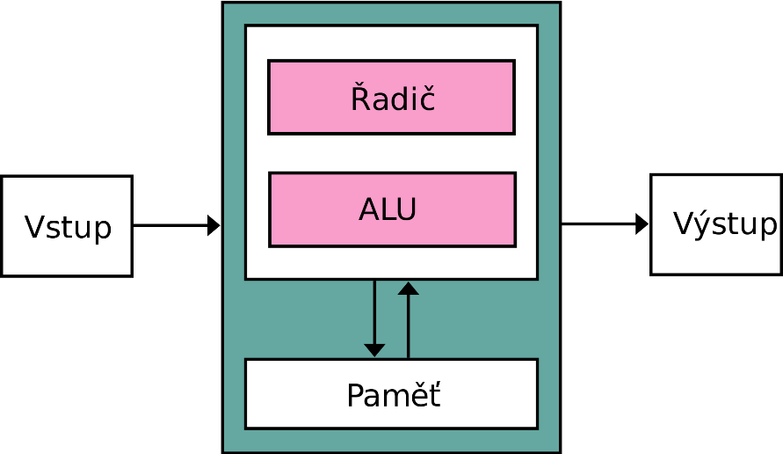

Obrázek schéma von Neumannovy architektury

### Harvardská architektura

U Harvardské architektury není potřeba mít paměť stejných parametrů a vlastností pro data a pro program. Paměti mohou být naprosto odlišné, mohou mít různou délku slova, časování, technologii a způsob adresování. V některých systémech se pro paměť programu používá typ paměti ROM, přičemž paměť dat vyžaduje typ paměti RWM. (10)

Dvojí paměť umožňuje paralelní přístup oběma pamětím, což zvyšuje rychlost zpracování. Umístění programu v paměti ROM může významně přispět k bezpečnosti systému (program nelze modifikovat). (10)

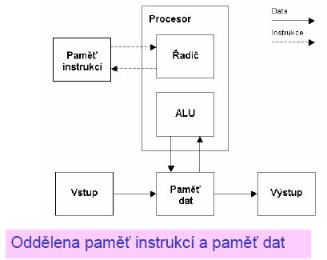

Obrázek schéma Harvardské architektury

## Instrukční sety mikrokontrolérů

Nejen MCU ale obecně dnešní CPU využívají dva základní druhy instrukčních setů. Tím jsou CISC a RISC. Další alternativy jsou ku příkladu VLIW a EPIC, které vznikly vývojem z RISC. (11)

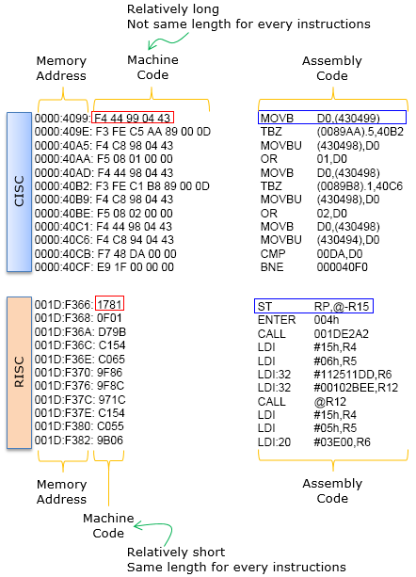

Obrázek porovnání rozdílů RISC a CISC instrukcí

### CISC

CISC označuje v informatice skupinu procesorů vyznačující se podobným návrhem sady strojových instrukcí. Označení complex vyjadřuje skutečnost, že strojové instrukce pokrývají velmi široký okruh funkcí, která by jinak šla naprogramovat pomocí jednodušších již obsažených strojových instrukcí (např. násobení je možné nahradit sčítáním a bitovými posuny). (12)

#### Charakteristika CISC

Procesory CISC jsou charakteristické velmi košatou instrukční sadou strojových instrukcí, instrukce mají proměnlivou délku i dobu vykonání a procesor obsahuje relativně nízký počet registrů. Paradoxně se tak může stát, že operace provedená složenou instrukcí, např. již zmiňované násobení, může být ve výsledku vykonáno rychleji sledem jednodušších instrukcí než hardwarově implementovaná složená varianta. (12)

Označení CISC bylo zavedeno jako protiklad až poté, co se prosadily procesory RISC, které mají instrukční sadu naopak redukovanou. (12)

Obvyklou chybou je domněnka, že procesory CISC mají více strojových instrukcí než procesory RISC. Ve skutečnosti nejde o absolutní počet, ale o počet různých druhů operací, které procesor sám přímo umí vykonat na hardwarové úrovni. Procesor CISC tak může například paradoxně obsahovat pouze jednu strojovou instrukci pro danou operaci (např. logická operace), zatímco procesor RISC může tuto operaci obsahovat jako několik strojových instrukcí, které stejnou operaci umí provést nad různými registry. (12)

#### Design

Některé návrhy se vyznačují vysokou programovou propustností, nízkou cenou a také tím, že umožňují vyjádření vysokoúrovňových instrukcí menším počtem instrukcí – tento přístup není však vždy vhodný. (12)

I ve vyvážených high-performance návrzích s vysokoúrovňovými instrukcemi je komplikované dekódování a efektivní vykonávání v omezeném souboru tranzistorů. Takové architektury tedy vyžadují velké množství práce v návrhu procesrou zejéma v případě, že nejde užít jednodušší, ale také typicky pomalejší řešení založené na dekódovací tabulce, nebo mikrokódu. (12)

CISC se již často implementuje s tzv. superskalárním programovacím modelem, kde je procesor schopný vykonat více instrukcí v jednom taktu, jelikož ku příkladu obsahuje dvě FPU jednotky. (12)

#### CISC s mikrokódem

V současné době jsou některé CISC procesory konstruovány interně jako procesor RISC. Tento interní mikroprocesor operuje s tzv. mikroinstrukcemi, pomocí nichž jsou interpretovány běžné strojové CISC instrukce. Jedna CISC instrukce je tak provedena jako několik elementárních RISC mikroinstrukcí. Takové CISC procesory jsou tak vlastně malé počítače řízené vlastním programem. (12)

### RISC

RISC označuje v informatice jednu z architektur mikroprocesorů. RISC označuje procesory s redukovanou instrukční sadou, jejichž návrh je zaměřen na jednoduchou, vysoce optimalizovanou sadu strojových instrukcí, která je v protikladu s množstvím specializovaných instrukcí ostatních architektur. Přesná definice označení RISC není jasná, avšak často se používá popisnější název architektura load-store, který lépe vyjadřuje fakt, že celkový počet instrukcí RISC procesoru může být paradoxně vyšší, než u jiných architektur. (11)

#### Charakteristika RISC

* procesor komunikuje s pamětí po sběrnici
* redukované jsou pouze typy strojových instrukcí (tj. „práce uvnitř“, operace s pamětí a řídicí instrukce)
* délka provádění jedné instrukce je vždy jeden cyklus (tj. délka v bitech všech instrukcí je stejná)
* mikroinstrukce jsou hardwarově implementovány na procesoru, čímž je velmi výrazně zvýšena rychlost jejich provádění
* registry jsou pouze víceúčelové (nezáleží, který z nich instrukce využije, což zjednodušuje návrh překladačů)
* využívá řetězení instrukcí (pipelining) (11)

#### Pipelining

Pipelining je způsob zvýšení výkonu procesoru současným prováděním různých částí několika strojových instrukcí. Základní myšlenkou je rozdělení zpracování jedné instrukce mezi různé části procesoru a tím i umožnění zpracovávat více instrukcí najednou. Fáze zpracování je rozdělena minimálně na 2 úseky:

* Načtení a dekódování instrukce
* Provedení instrukce a případné uložení výsledku (13)

Běžná RISCová pipeline běžně obsahuje pět stupňů:

* Instruction fetch – načtení instrukce
* Decode – dekódování instrukce, zároveň se načítají registry
* Execute – provedení instrukce
* Access – čtení z paměti
* Writeback – zápis výsledku do paměti (13)

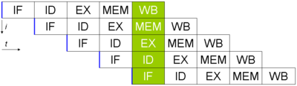

Obrázek grafické zobrazení RISC pipeliningu

## Základní struktura MCU

* procesor – taktovací kmitočet bývá jednotky až stovky MHz, šířka slova 4 až 64 bitů
* operační paměť – paměť typu RAM, velikost od jednotek byte po desítky KiB
* paměť programu – paměť typu ROM, EPROM, EEPROM nebo flash obsahující program a data, velikost řádově desítky až stovky KiB
* oscilátor – RC nebo krystal
* vstupně/výstupní rozhraní (8)

### Vstupně/výstupní rozhraní

V závislosti na složitosti a počtu pinů může pro komunikaci s dalšími zařízeními používat různá vstupní nebo výstupní zařízení. (8)

* paralelní porty (až desítky pinů)
* sériové porty (asynchronní, synchronní, RS-232, RS-422, RS-485, USB, SPI…)
* porty komunikačních sběrnic (CAN-BUS, Ethernet)
* A/D převodníky
* D/A převodníky
* PWM výstupy
* vstupy pro zachycování času a počítání událostí (capture)
* aplikačně zaměřené porty (např. vstupy pro čtení čidel polohy rotoru, budiče LDC displayů apod.) (8)

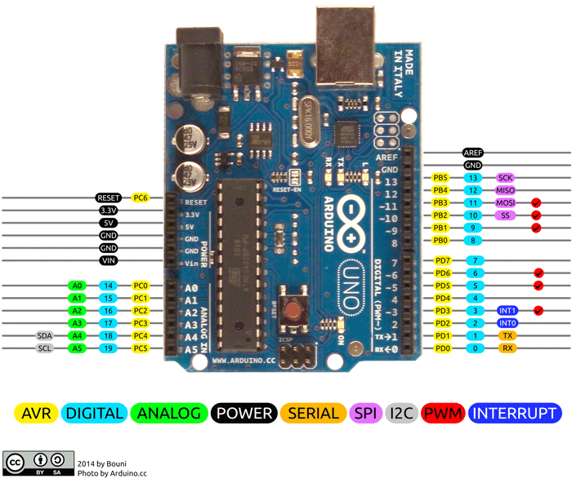

Obrázek vstupně/výstupní rozhraní na MCU Arduino Uno

Špičkové jednočipové počítače určené např. pro mobilní telefony nebo pro automobily dnes zasahují do oblasti donedávna vyhrazené pouze pro procesory osobních počítačů, mohou disponovat dokonce rozhraním pro připojení blokových RAM (SDR, DDR SDRAM, …) nebo pro připojení pevných disků (ATAPI, SATA). (8)

### Periferie

Jednočipový počítač může kromě základních součástí obsahovat další periferie:

* řadič přerušení
* časovače
* čítače
* watchdog timer
* řadič displaye
* řadič klávesnice
* programovatelné hradlové pole (8)

# Návrh konstrukce a hardwaru nástavby

Nástavba operuje klávesnici a posuv papíru po horizontální a vertikální ose. Všechny tyto části mají část konstrukční a hardwarovou.

Celý hardware bude ovládat arduino UNO, které bude přijímat text ze sériové linky, převede ho na Braillovo písmo, a pomocí hardwaru vytiskne požadovaný text.

Všechen hardware bude napájen 24 V zdrojem o výkonu 100 W MeanWell   
HDR-100-24N. Zdroj je dělán pro montáž na DIN lištu. Obsahuje ochranu proti zkratu a přetížení/přepětí.

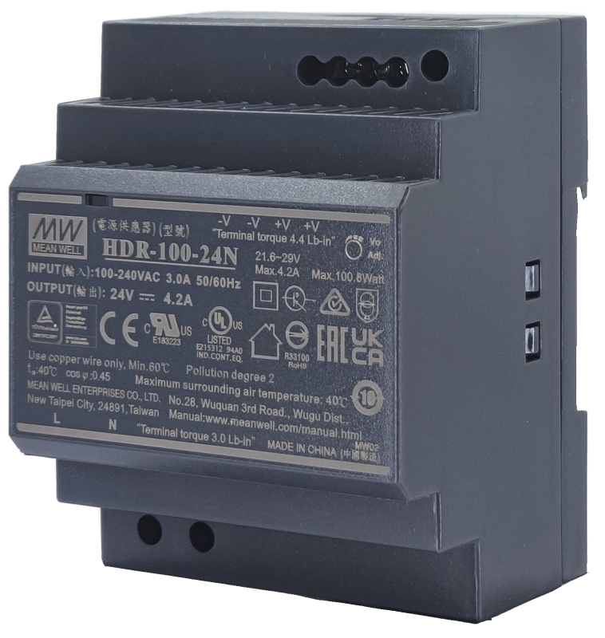

Obrázek zdroj MeanWell HDR-100-24N

## Operace klávesnice

Zmáčknutí klávesy klávesnice nahradím pomocí push solenoidů, které namontuji přímo nad klávesy.

### Konstrukce

Konstrukce je velmi jednoduchá, jedná se pouze o nosič push solenoidů, do kterého jsou solenoidy vloženy a připevněny pomocí matky, jelikož jejich konstrukce obsahuje závit.

Obrázek model nosiče push solenoidů

Vzdálenost solenoidů jsem si naměřil na Pichtově psacím stroji, na kterém je možnost nastavit do jisté míry rozestup mezi klapky, který jsem nechtěl mít nejširší, ale takový, aby se solenoidy vešly vedle sebe.

Obrázek rozestup mezi klapky u Pichtova psacího stroje

### Hardware

Push solenoidy jsem vybíral podle délky zdvihu a ceny. Jelikož je zdvih klapky u psacího stroje 15 mm, tak nebylo jednoduché najít push solenoid, který by měl minimálně takovýto zdvih za přijatelnou cenu. Na ebay jsem narazil na solenoid STC-TU2530-A05P který splňoval zdvih 15 mm a byl za přijatelnou cenu.

Obrázek vybraný push solenoid

Jelikož arduino nedokáže digitálními GPIO piny dát větší napětí než napájecí, a proud větší než 200 mA, musel jsem push solenoidy, který každý požaduje 12 V/0,6 A, napájet jinak. Pro kombinaci použití jiného zdroje pro push solenoidy a jiného ovládacího zařízení jsem použil unipolární N-MOSFET tranzistory IRFZ48N.

Vytvořil jsem jednoduchý plošný spoj, který obsahuje ovládací vstupy z arduina, napájecí vstup, výstupní konektory na solenoidy a zapojení tranzistorů jako spínačů. U jednotlivých tranzistorů je jeden předřadný tranzistor a jeden pull-down rezistor. Na velikosti předřadného rezistoru u unipolárních tranzistorů moc nezáleží, dokud proud nebude přesahovat maximální proud co arduino pustí, tak jsem zvolil 220 Ω. Jako pulldown se doporučuje ku příkladu 100x větší odpor tak jsem zvolil 100k rezistor.

Obrázek schéma zapojení ovladače solenoidů

Obrázek zapojení ovladače solenoidů

## Posuv papíru po vertikální ose

Pichtův psací stroj k posunu na další řádek, tudíž posun po vertikální ose, používá kolo s jakoby ozubeným tvarem pro lepší úchop, který se otočí o 40° ve směru hodinových ručiček. Kolo je přímo spojeno s bubnem, na kterém je navinutý papír.

Obrázek kolo pro vertikální posuv papíru

### Konstrukce

Jelikož je nutno otočit kolem o určitý počet stupňů, rozhodl jsem se použít krokový motor. Motor je napojený na buben, který tvarem kopíruje tvar na psacím stroji. Původní plán byl připojit buben přímo ke krokovému motoru, ale to kvůli krouticímu momentu krokového motoru 26 Ncm nebylo možné. Zkusil jsem tedy silnější variantu tohoto motoru s krouticím momentem 50 Ncm ale stále to nestačilo. Zkusil jsem si tedy vymodelovat jednoduchou převodovku, která by zdvojnásobila krouticí moment, avšak v té době jsem ještě neměl tolik zkušeností s modelováním pro 3D tisk, a tak ta převodovka ani nešla složit. Poprosil jsem svého spolužáka Ondřeje Tománka o pomoc a ten vytvořil planetární převodovku, která ztrojnásobuje krouticí moment, ale hlavně funguje. Konečná konstrukce se skládá z převodovky, jejíž pouzdro zároveň slouží jako držák motoru, a bubnu pro otáčení kolem.

Obrázek konstrukce pro vertikální posuv - jinej obrázek

### Hardware

Jako motor jsem vybral krokový motor kvůli potřebě pootočit přesně o 40°. Vybral jsem NEMA 17 17HS8401 kvůli krouticímu momentu 0,5 Nm.

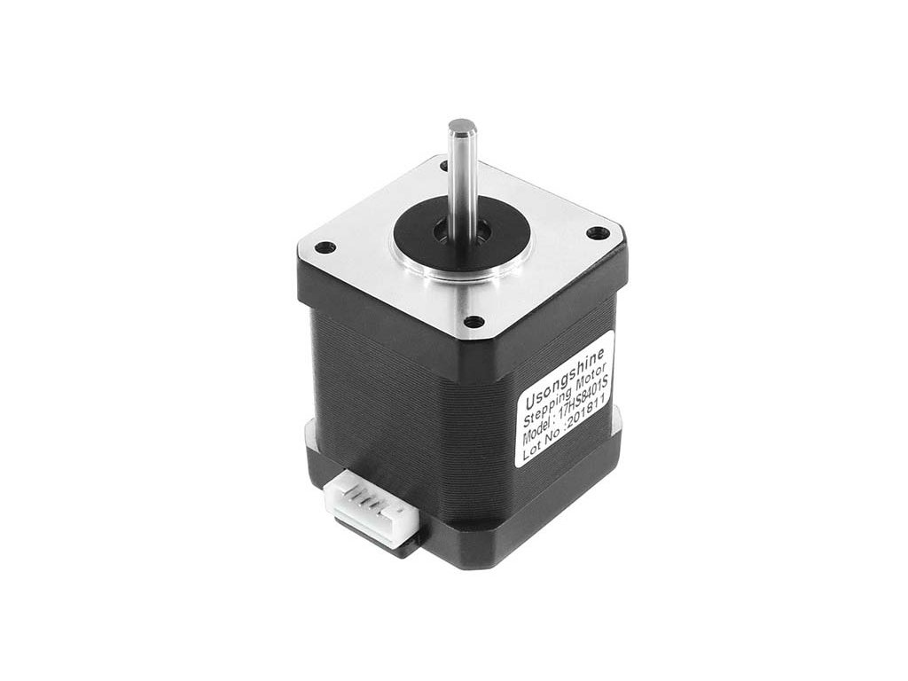

Obrázek krokový motor NEMA 17 17HS8401

K ovládání motoru jsem vybral ovladač pro krokové motory A4988, který podporuje microstepping, sleep a další funkce. Viz. Obrázek 15. Napájím ho 24V i když NEMA 17 funguje na 12V, tak jednoduše pomocí potenciometru na A4988 nastavuju poloviční maximální proud než motor potřebuje při 12 V.

Z dokumentace jsem vyčetl, že k tomu, aby reset pin nebyl aktivovaný, tak na něj musí být přivedena logická 1. A k uspání kontroleru je třeba přivedení logické 0 na sleep pin. Zbytek jsem zapojil podle schématu, tudíž zapojení vypadá nějak takto:

Obrázek připojení krokového motoru k arduinu pomocí A4988

Vytvořil jsem plošný spoj, který má vstupy z arduina a napájení 24V, výstup je konektor pro motor a obsahuje patici pro vložení A4988 a kondenzátor s kapacitou 100 µF pro filtrování špiček.

Obrázek schéma zapojení ovladače pro krokový motor

Obrázek zapojení ovladače pro krokový motor

## Posuv papíru po horizontální ose

Posuv papíru po horizontální ose jsem se snažil vyřešit tak, aby to využilo děr na psacím stroji, do kterých by mohli jít zuby ozubeného kola a posouvalo by to celou konstrukcí, avšak ty zuby nejsou po celé šířce, tudíž se to nedalo použít. Nakonec jsem přišel s jediným nápadem, co by mohl fungovat, a to udělat naviják a pomocí struny přitahovat konstrukci.

### Konstrukce

Vyhledal jsem si motor s převodovkou pro vysoký krouticí moment, vybral náhodně nějaký a podle sebou zvoleného rozumného průměru bubnu jsem si vypočítal krouticí moment a zda je menší než krouticí moment daného motoru.

$$F[N]=m\left[kg\right]*a\left[\frac{m}{s^{2}}\right]=1,2*9,81=11,722 N$$

$$M\left[Nm\right]=F\left[N\right]*r\left[m\right]=11,722*0,0082=0,0965304 Nm<1,3 Nm$$

Vytvořil jsem tedy konstrukci, ke které se motor přišroubuje a na jeho hřídel se nandá a pomocí šroubu připevní buben o poloměru 8,2mm.

Obrázek konstrukce pro horizontální posuv papíru

Dále detekuji dojezd do koncové polohy pomocí tlačítka koncové polohy s jednoduchou kladkou pro jednoduší stisknutí. Používám mikrospínač MSW-0. Vytvořil jsem velmi jednoduchou konstrukci, kterou ho držím v požadované poloze.

Obrázek snímač koncové polohy MSW-0

Obrázek držák snímače koncové polohy

Obrázek instalace snímače koncové polohy

### Hardware

Jako motor jsem, jak jsem již psal, vybral motor s převodovkou pro vysoký krouticí moment JGA25-370. Motor má napájecí napětí 12 V a proud 450 mA, 130 RPM a max krouticí moment 1,3 Nm.

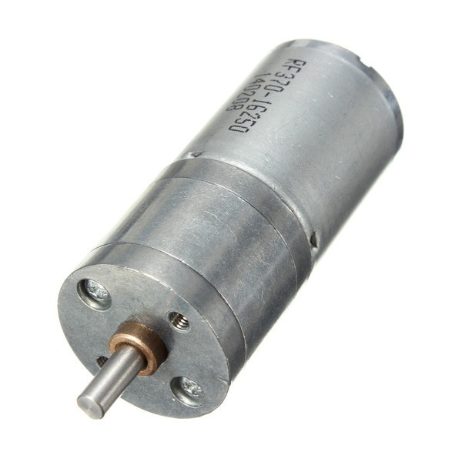

Obrázek motor s převodovkou

Původně jsem chtěl vždy na konci řádku přitáhnout konstrukci psacího stroje pomocí navijáku a pak když zase nástavba tiskla, nechat pružinu v psacím stroji, aby postupně odmotávala strunu motoru, ale převodovka na motoru tomu zabránila. Tudíž jsem musel místo tranzistoru na ovládání motoru použít H-můstek, abych během psaní postupně mohl odmotávat strunu. Vybral jsem si H-můstek L298N. Můstek připojuji přímo k arduinu.

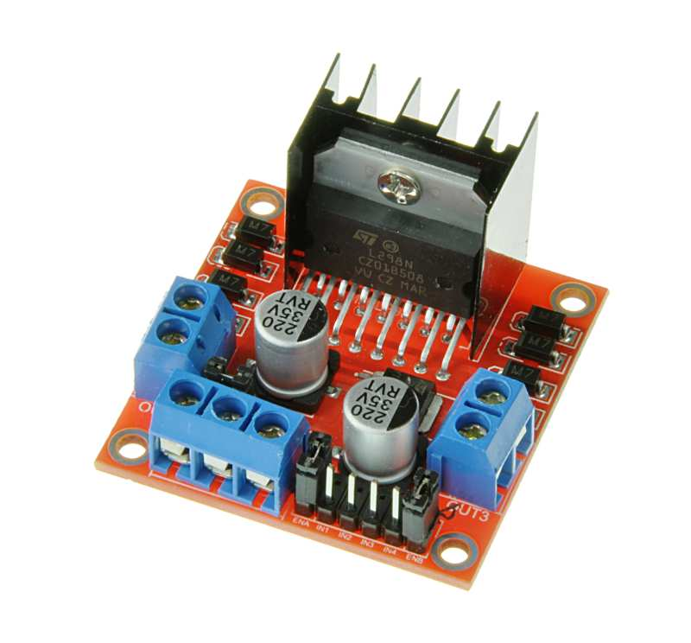

Obrázek H-můstek L298N

Jelikož motor potřebuje 12 V, a já používám zdroj 24 V, tak jsem si koupil nastavitelný DC-DC step-down konvertor s LM2596 a nastavil na něm 12 V výstup. Těchto 12 V přivádím do H-můstku.

Obrázek DC-DC step-down konvertor s LM2596

Samotné tlačítko koncové polohy připojuji k arduinu s pull-down rezistorem.

Obrázek připojení tlačítka s pull-down rezistorem

Obrázek zapojení pull-down rezistoru

# Software

Tato část pojednává o softwarovém řešení celého projektu, tudíž rozebírá jak program pro arduino, tak program pro komunikaci s arduinem.

## Program pro arduino

Rozhodl jsem se napsat knihovnu, která bude operovat všechen hardware, pro možnost jednoduchého rozšíření v budoucnu, tím pádem je program implementující knihovnu velmi jednoduchý.

V header souboru knihovny jsem napsal array structů (brailleDict), kde jeden struct obsahuje charakter key, ukazatel na int a číslo count, tudíž se jedná o tabulku obsahující klíčový charakter, jeho korespondující body v Braillově šestibodu a počet bodů. Taková vlastní knihovna obsahující klíčový charakter a Braillský charakter.

V hlavním arduino programu se nejdříve nastavují proměnné jako počet charakterů v řádku, počet řádků, zpoždění mezi jednotlivými údery, vertikální posun papíru ve stupních, a porty pro motory a koncový snímač. Poté se inicializuje knihovna operující hardware.

#include "TypeWriter.h"

#define charsInRow 29

#define numberOfRows 24

#define pressDelay 200

#define degrees 360/9

// INPUTS

const int stopPosBtn = A3;

// OUTPTUS

const int motorPins[] = {A1, A2};

const int StepPinout[] = {13, 12, 9, 10, 11, A0};

const int brailleDots[] = {2, 3, 4, 5, 6, 7, 8}; // 2 - is for space because it's index is 0 and other ones indexes are same as brailleDict

TypeWriter BrailleTypeWriter(brailleDots, StepPinout, motorPins, stopPosBtn);

V setup funkci se nastaví doplňující proměnné pro knihovnu. V loop funkci se vždy přečte celý přijatý řádek sériové linky, zkontroluje se, zda se nejedná o znaky ukončení tisku, a pošle se text na tisk knihovně.

void setup()

{

Serial.begin(9600);

BrailleTypeWriter.setUp(charsInRow, numberOfRows, pressDelay, degrees);

// BrailleTypeWriter.test();

}

void loop()

{

String input = getInput();

if(input == "\\\r\n"){

BrailleTypeWriter.endPrint();

Serial.println("Ending print");

}else{

BrailleTypeWriter.print(input);

}

}

String getInput()

{

while (Serial.available() == 0)

{

return Serial.readString();

}

}

Samotný tisk probíhá následovně: Přijatý text se rozdělí na jednotlivá slova do String array, každé slovo se pošle do smyčky, která charakter za charakterem slova porovnává s charaktery z brailleDict array, pokud se jedná o nějaký speciální charakter např.: číslo, velké písmeno, celé slovo velkými písmeny atd. tak se provedou speciální operace co vyžaduje Braillská abeceda, tisk jednoho nebo více speciálních charakterů, a následně se charakter vytiskne. Při tisku každého charakteru se na pár milisekund zapne DC motor, aby se trochu odmotala struna.

Každé slovo se nejdřív zkontroluje, zda nebude po vytištění počet vytištěných charakterů překračovat maximální počet vytištěných charakterů, pokud ano, tak se posune list na nový řádek.

Posun listu na nový řádek se dosáhne spuštěním DC motoru, který začne namotávat strunu, a tudíž přitáhne konstrukci psacího stroje, vypne se v moment, kdy se sepne tlačítko koncové polohy. Následně se nejdříve probudí ovladač krokového motoru a až potom se pošle instrukce na otočení krokového motoru o daný počet stupňů. Po dokončení se ovladač zase uspí. Přičte se jedna k hodnotě sledující, na jakém řádku se tisk provádí.

Po dokončení tisku arduino vždy pošle na sériovou linku „Ending print“ pro komunikaci s user softwarem.

Když arduino obdrží místo textu charaktery „\\\r\n“, tak ukončí tisk a vysune papír. To samé udělá, když dosáhne maximální počet řádků na papíru.

## Program pro komunikaci s arduinem

Rozhodl jsem se napsat program pro komunikaci s arduinem v C#. Vytvořil jsem windows forms aplikaci, která je sice specificky pro windows, ale chtěl jsem napsat nějakou aplikaci s GUI bez použití knihoven jako OpenTK (C# port OpenGL), kterých implementace by byla komplikovanější než samotný program. C# jsem si vybral především kvůli mým víceletým zkušenostem s ním, které nemám absolutně v žádném jiném jazyce.

Cel

Závěr

Tak jsem se dostal až na konec.

Seznam zkratek a odborných výrazů

MCU

Microcontroller – DPS deska obsahující jednočip a periferie

ROM

Read Only Memory – paměť ze které lze pouze číst

RWM

Read Write Memory – paměť umožňující jak čtení, tak zápis

CPU

Central Processing Unit – procesor

CISC

Complex instruction set computer – rozsáhlý instrukční set počítače

RISC

Reduced instruction set computer – redukovaný instrukční set počítače

FPU

Floating-point unit – část procesoru pracujícími s desetinnými čísly s neurčeným množstvím desetinných míst

VLIW

Very Long Instruction Word – architektura procesorů umožňující instrukční paralelismus

EPIC

Explicitly parallel instruction computing – architektura, kde se dosahovalo instrukčního paralelismu pomocí kompileru

INT

Integer – číselná proměnná v programovacích jazycích, u arduina o velikosti 2 bytů

GUI

Graphical user interface – grafické uživatelské rozhraní umožňující intuitivní práci se softwarem

Seznam obrázků

Obrázek 1 Pichtův psací stroj - Tatrapoint Adaptive 3

Obrázek 2 příklad DC motoru s převodovkou na kroutící moment 4

Obrázek 3 stavba stejnosměrného motoru 5

Obrázek 4 stavba kartáčového stejnosměrného motoru 7

Obrázek 5 diagram BLDC motoru s ovládáním 8

Obrázek 6 Charakteristiky buzení stejnosměrných motorů 9

Obrázek 7 zapojení stejnosměrného motoru s cizím buzením 9

Obrázek 8 zapojení stejnosměrného motoru se sériovým buzením 10

Obrázek 9 zapojení derivačního motoru 11

Obrázek 10 zapojení derivačního motoru 2 11

Obrázek 11 zapojení kompaundního motoru 12

Obrázek 12 krokový motor 13

Obrázek 13 stavba krokového motoru 14

Obrázek 14 princip činnosti krokového motoru 14

Obrázek 15 řídicí jednotka A4988 pro krokové motory 16

Obrázek 16 princip latching solenoidu 19

Obrázek 17 lineární push pull solenoid s pružinou 19

Obrázek 18 Atmel ATMEGA328P-PU 20

Obrázek 19 blokové schéma jednočipu Atmel ATMEGA328P-PU 21

Obrázek 20 schéma von Neumannovy architektury 22

Obrázek 21 schéma Harvardské architektury 23

Obrázek 22 porovnání rozdílů RISC a CISC instrukcí 24

Obrázek 23 grafické zobrazení RISC pipeliningu 27

Obrázek 24 vstupně/výstupní rozhraní na MCU Arduino Uno 28

Obrázek 25 zdroj MeanWell HDR-100-24N 29

Obrázek 26 model nosiče push solenoidů 30

Obrázek 27 rozestup mezi klapky u Pichtova psacího stroje 30

Obrázek 28 vybraný push solenoid 31

Obrázek 29 schéma zapojení ovladače solenoidů 32

Obrázek 30 zapojení ovladače solenoidů 32

Obrázek 31 kolo pro vertikální posuv papíru 33

Obrázek 32 konstrukce pro vertikální posuv - jinej obrázek 34

Obrázek 33 krokový motor NEMA 17 17HS8401 34

Obrázek 34 připojení krokového motoru k arduinu pomocí A4988 35

Obrázek 35 schéma zapojení ovladače pro krokový motor 35

Obrázek 36 zapojení ovladače pro krokový motor 36

Obrázek 37 konstrukce pro horizontální posuv papíru 37

Obrázek 38 snímač koncové polohy MSW-0 37

Obrázek 39 držák snímače koncové polohy 38

Obrázek 40 motor s převodovkou 38

Obrázek 41 H-můstek L298N 39

Obrázek 42 DC-DC step-down konvertor s LM2596 39

Obrázek 43 připojení tlačítka s pull-down rezistorem 40

Použité zdroje

1. **Wikipedia foundation.** Psací stroj pro nevidomé. *Wikipedie otevřená encyklopedie.* [Online] 4. září 2023. [Citace: 5. říjen 2023.] https://cs.wikipedia.org/w/index.php?title=Psac%C3%AD_stroj_pro_nevidom%C3%A9&action=history.

2. —. Braillovo písmo. *Wikipedie.* [Online] 16. říjen 2023. [Citace: 21. leden 2024.] https://cs.wikipedia.org/wiki/Braillovo_p%C3%ADsmo.

3. —. Stejnosměrný motor. *Wikipedia org.* [Online] 13. Říjen 2023. [Citace: 19. Říjen 2023.] https://cs.wikipedia.org/wiki/Stejnosm%C4%9Brn%C3%BD_motor.

4. **RAVEO s.r.o.** Jak funguje krokový motor? *RAVEO.* [Online] [Citace: 2.. Listopad 2023.] https://www.raveo.cz/jak-funguje-krokovy-motor.

5. **Geeplus.** Proportional solenoids. *geeplus.* [Online] [Citace: 10. Listopad 2023.] https://www.geeplus.com/proportional-solenoids/.

6. —. Super Stroke Solenoids. *geeplus.* [Online] [Citace: 10. Listopad 2023.] https://www.geeplus.com/super-stroke-solenoids/.

7. —. Latching Solenoids. *geeplus.* [Online] [Citace: 10. Listopad 2023.] https://www.geeplus.com/latching-solenoids/.

8. **Wikipedia foundation.** Jednočipový počítač. *Wikipedie Otevřená encyklopedie.* [Online] 25. říjen 2022. [Citace: 30. listopad 2023.] https://cs.wikipedia.org/wiki/Jedno%C4%8Dipov%C3%BD_po%C4%8D%C3%ADta%C4%8D.

9. —. Von Neumannova architektura. *Wikipedie Otevřená encyklopedie.* [Online] 25. září 2023. [Citace: 30. listopad 2023.] https://cs.wikipedia.org/wiki/Von_Neumannova_architektura.

10. —. Harvardská architektura. *Wikipedie.* [Online] 5. říjen 2023. [Citace: 7. prosinec 2023.] https://cs.wikipedia.org/w/index.php?title=Harvardsk%C3%A1_architektura&action=history.

11. —. RISC. *Wikipedie.* [Online] 1. říjen 2023. [Citace: 7. prosinec 2023.] https://cs.wikipedia.org/wiki/RISC.

12. —. CISC. *Wikipedia.* [Online] 6. červen 2023. [Citace: 7. prosinec 2023.] https://cs.wikipedia.org/wiki/CISC.

13. —. Pipelining. *Wikipedie.* [Online] 25. říjen 2022. [Citace: 7. prosinec 2023.] https://cs.wikipedia.org/wiki/Pipelining.

14. **idk.** *idk.* idk : idk, idk. 654658.

1. Seznam přiložených souborů

Na přiloženém datovém nosiči se nacházejí následující soubory a složky:

* **MP2010-Novák-Jan-L4-Tepelné_čerpadlo.docx** – editovatelná verze dokumentace maturitní práce
* **MP2010-Novák-Jan-L4-Tepelné_čerpadlo.pdf** – tisknutelná verze dokumentace maturitní práce
* **Výkresy** – kompletní výkresová dokumentace
* **Aplikace** – zdrojové kódy